Практические рекомендации для родителей:

«Зачем ребёнку читать книги?»
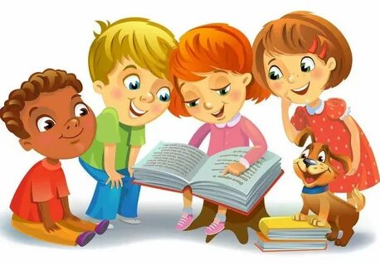

Чтение книг — фундаментальный элемент развития ребёнка. Вот ключевые причины, почему это важно, и практические рекомендации для родителей.

- Развитие речи и словарного запаса
- Ребёнок осваивает новые слова, речевые обороты и интонации. Это помогает чётче выражать мысли, строить сложные предложения, улучшает произношение.
- Стимуляция воображения и креативности
В отличие от мультфильмов, книги требуют «дорисовывать» образы в уме. Ребёнок учится представлять героев, места и события, развивает образное мышление.
- Формирование эмоционального интеллекта
Через сопереживание персонажам дети учатся распознавать эмоции, понимать мотивы поступков, развивают эмпатию и навыки общения.
- Расширение кругозора
Книги знакомят с разными культурами, историческими эпохами, природными явлениями, научными открытиями. Это стимулирует любознательность и познавательный интерес.
- Улучшение концентрации и внимания
Чтение требует сосредоточенности. Постепенно ребёнок учится удерживать внимание на задаче, что полезно для учёбы и повседневной жизни.
- Нравственное воспитание
Литературные герои демонстрируют модели поведения. Дети учатся различать добро и зло, усваивают моральные нормы и принципы.

- Укрепление связи с родителями
Совместное чтение создаёт атмосферу доверия и близости. Обсуждение сюжета помогает лучше понимать друг друга.
- Подготовка к школе
Дети, которым регулярно читают, быстрее осваивают грамоту, лучше запоминают информацию, успешнее справляются с учебными заданиями.

Рекомендации для родителей

- Начинайте рано
Читайте даже младенцам (с 3–6 месяцев): короткие стишки, потешки, колыбельные. Для малышей до года подойдут книжки из плотного картона с крупными реалистичными картинками.
- Соблюдайте регулярность
Сделайте чтение ритуалом: например, 15–20 минут перед сном. Даже 10 минут ежедневно полезнее, чем час раз в неделю.
- Учитывайте возраст и интересы
  - 2–4 года: яркие книжки-картинки, стихи (К. Чуковский, А. Барто).
  - 4–6 лет: сказки (Пушкин, братья Гримм), истории про знакомых героев (Чебурашка, Незнайка).
  - 7–10 лет: приключения («Гарри Поттер», «Хроники Нарнии»), комиксы.
  - Подростки: книги с глубокими конфликтами, отражающими их переживания.
- Создавайте комфортную обстановку
Тихое место, мягкий свет, удобное положение. Пусть ребёнок держит книгу, переворачивает страницы, указывает на картинки.
- Вовлекайте в процесс
  - Задавайте вопросы: «Как ты думаешь, что будет дальше?», «Почему герой так поступил?».
  - Предлагайте придумать альтернативное окончание.
  - Разыгрывайте сцены по ролям.
  - Ведите «книжный дневник» с рисунками и отзывами.
- Будьте примером
- Пусть ребёнок видит, что вы сами читаете с удовольствием. Держите книги на виду, обсуждайте прочитанное.
- Уважайте выбор ребёнка
Если ему интересны динозавры или космос — подберите литературу на эту тему. Не настаивайте на «обязательной» классике, если она не вызывает интереса.
- Используйте разные форматы
  - Аудиокниги (в дороге или перед сном).
  - Электронные книги с подсветкой (для старших детей).
  - Театрализованное чтение (меняйте голоса для персонажей).
- Не превращайте в обязанность
Если ребёнок устал или не хочет читать — отложите книгу. Главное - чтобы процесс ассоциировался с удовольствием, а не с принуждением.

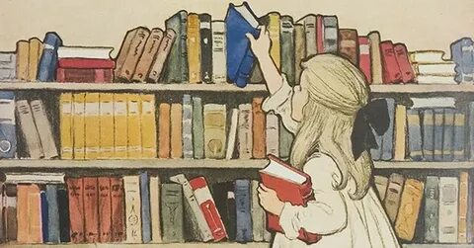
- Посещайте библиотеки и книжные магазины
Позвольте ребёнку самостоятельно выбирать книги. Это развивает ответственность и интерес к чтению.

12. И помните: Когда человек не читает книг, его система ценностей формируется исключительно окружением. У него просто нет других источников информации и вдохновения. В такой ситуации он либо копирует окружающих, либо постепенно меняется под влиянием среды.
То, что популярно вокруг, становится его ориентиром. Но, следуя за толпой, он никогда не найдет себя и не узнает, кто он на самом деле.

Методист Н. Худякова

